サウンドメディア論11/25

K19093　福本光重

* 音源に対してエフェクトを掛けてオリジナルの 音源・効果音を作成 by Audacity

目的：YouTubeなどでよく見かける「さあ、いくぞ！」という声素材をいじって、異国語っぽい音声にしたい。  
原音の波形  
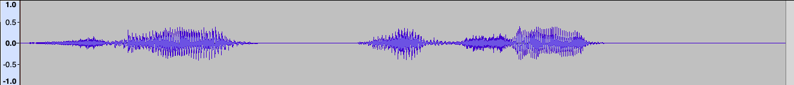  
前後の反転をして異国語感を出す  
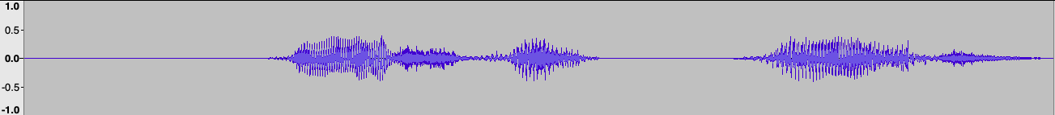  
声が爽やかすぎたのでピッチを下げる  
from G 5(787Hz) to E 5(653Hz)  
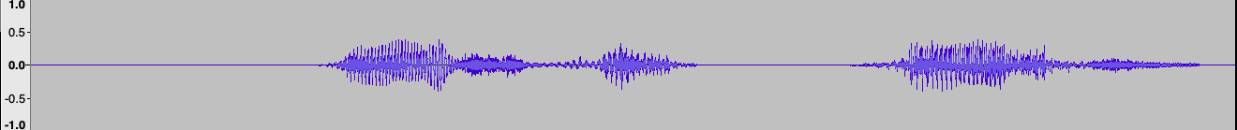  
ぶつ切りっぽくなったので余白を追加  
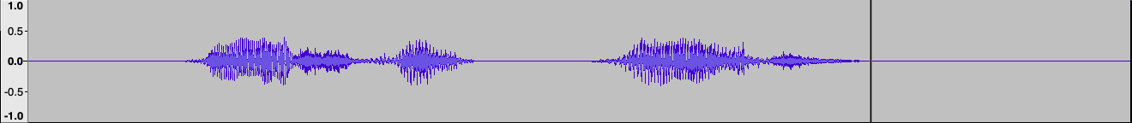  
それっぽくなるようにリバーブをかける  
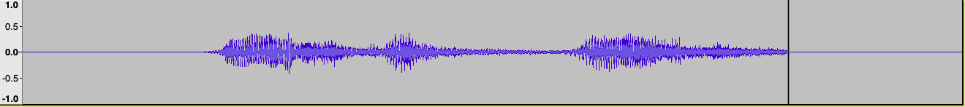  
完成

結果的に、ハリーポッターとかでありそうな呪文の台詞っぽくなった。  
  
出典：効果音ラボ　https://soundeffect-lab.info/sound/voice/game.html  
声素材　主人公の熱血剣士「さあ、いくぞ！」